2019年度
西工区文化旅游局部门决算

二〇二〇年十月十五日
目 录
第一部分 西工区文化旅游局概况
- 部门职责
二、机构设置
第二部分 2019年度部门决算表
一、收入支出决算总表
二、收入决算表
三、支出决算表
四、财政拨款收入支出决算总表
五、一般公共预算财政拨款支出决算表
六、一般公共预算财政拨款基本支出决算表
七、一般公共预算财政拨款“三公”经费支出决算表
八、政府性基金预算财政拨款收入支出决算表
第三部分 2019年度部门决算情况说明
一、收入支出决算总体情况说明
二、收入决算情况说明
三、支出决算情况说明
四、财政拨款收入支出决算总体情况说明
五、一般公共预算财政拨款支出决算情况说明
六、一般公共预算财政拨款基本支出决算情况说明
七、一般公共预算财政拨款“三公”经费支出决算情况说明
八、预算绩效情况说明
九、政府性基金预算财政拨款支出决算情况说明
十、机关运行经费支出情况说明
十一、政府采购支出情况说明
十二、国有资产占用情况说明
第四部分 名词解释

第一部分 西工区文化旅游局概况

- 部门职责
（一）贯彻落实党和国家的路线、方针、政策，具体落实上级关于文化艺术、新闻出版、旅游工作的方针、政策和法律、法规及区委、区政府的指示。
（二）研究、制订全区文化艺术、新闻出版事业和旅游市场开发战略并编制长期发展规划和年度执行计划，协调文化旅游产业发展。
（三）组织全区性重大文化活动；指导全区文化艺术创作和生产；指导全区基层文化建设和基层文化服务工作；组织实施非物质文化遗产保护和优秀民族文化的传承普及推广工作。
（四）依法审批文化旅游经营单位的设立，加强文化旅游市场的监督管理。对全区文化、新闻出版、旅游领域的经营活动进行管理。指导、监督、管理文化旅游市场综合执法活动。
（五）承担规范旅游市场秩序、监督管理服务质量、维护旅游消费者和经营者合法权益的责任；规范全区旅游企业和从业人员的经营和服务行为。
（六）组织全区文化旅游业招商引资工作。
（七）负责全区范围内国家级、省、市、县级文物保护单位以及其他不可移动文物的管理工作，并依法实施对世界文化遗产及其预备名录的管理工作。
（八）负责本部门、本系统突发公共事件的应急管理工作，贯彻落实突发公共事件应急预案，预防和处置本部门、本系统的突发公共事件。

二、机构设置
西工区文化和旅游局内设机构2个，包括：西工区文化馆（图书馆）、西工区文化和旅游市场综合执法大队（无帐）。
从决算单位构成看，西工区文化和旅游局部门决算包括：本级决算、所属单位决算。
纳入本部门2019年度部门决算编制范围的单位共2个，其中二级预算单位1个，具体是：
1.西工区文化馆（图书馆）

第二部分 2019年度部门决算表

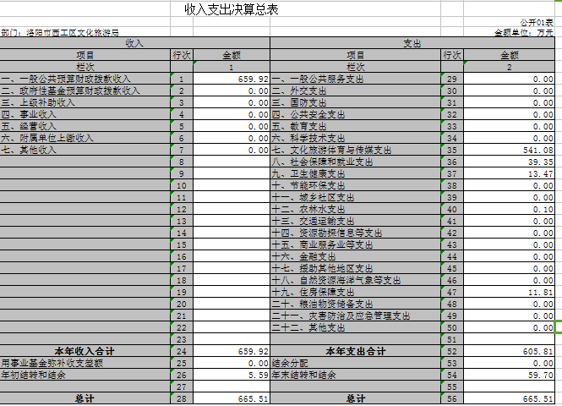

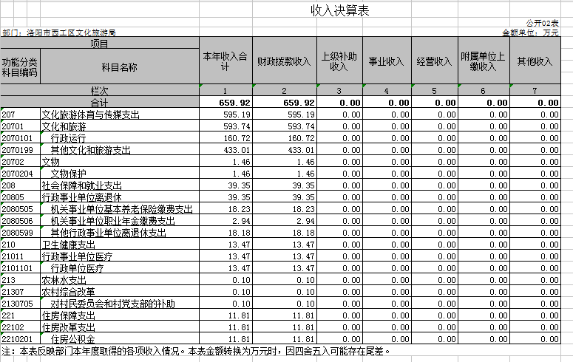
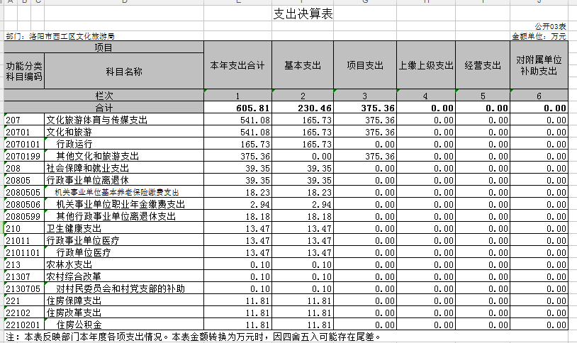
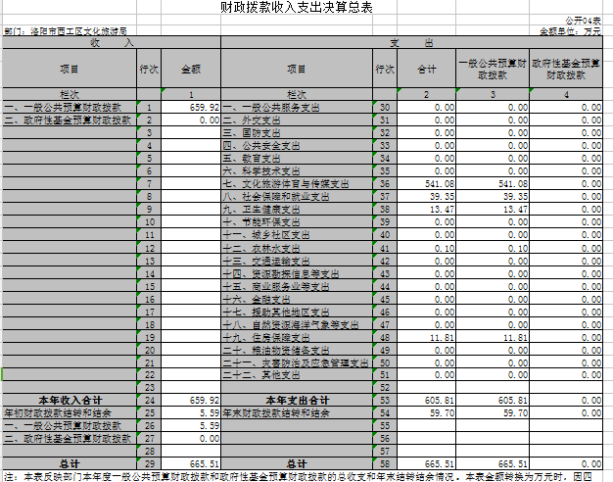
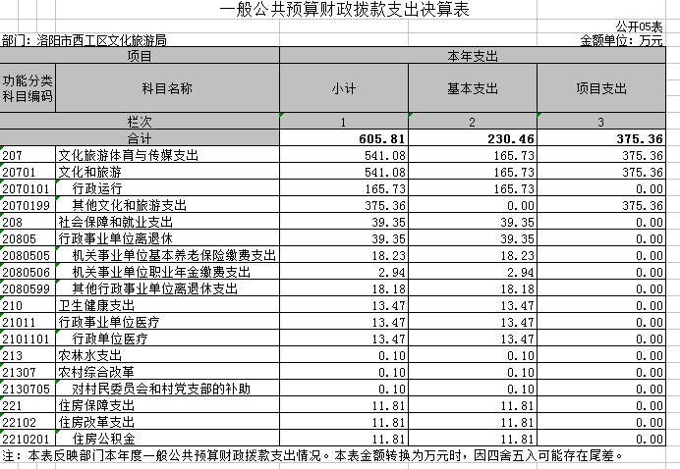
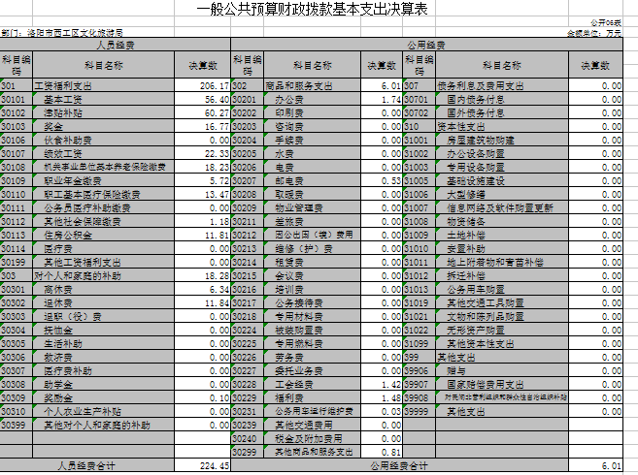
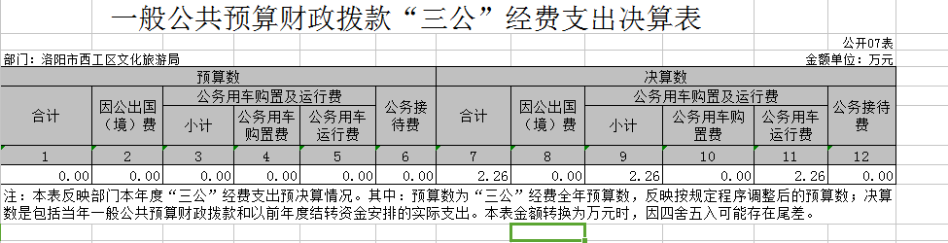
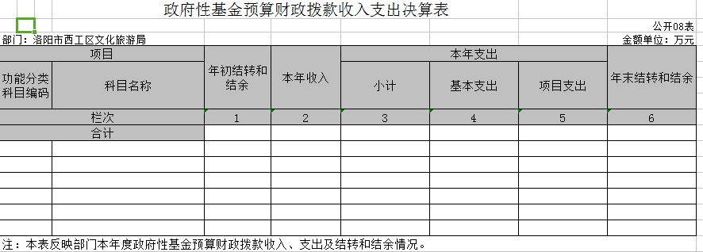

说明：我部门没有政府性基金收入，也没有使用政府性基金安排的支出，故本表无数据

第三部分 2019年度部门决算情况说明

一、收入支出决算总体情况说明
2019年度收入总计665.51万元。与2018年相比，收入增加143.2万元，增加27.4%。
2019年度支出总计为665.51万元。与2018年相比，支出增加143.2万元，增加27.4%。
主要原因：增加文化活动文化项目；城市书房建设初期购买家具设备，及城市书房新聘工作人员经费，以及正式人员工资上涨。

二、收入决算情况说明
2019年度收入合计659.92万元，其中：财政拨款收入659.92万元，占100%；上级补助收入0万元，占0%；事业收入0万元，占0%；经营收入万元，占0%；附属单位上缴收入0万元，占0%；其他收入0万元，占0%。

三、支出决算情况说明
2019年度支出合计605.81万元，其中：基本支出230.46万元，占39%；项目支出375.36万元，占61%；

四、财政拨款收入支出决算总体情况说明
2019年度收入总计665.51万元。与2018年相比，收入增加143.2万元，增加27.4%。
2019年度支出总计为665.51万元。与2018年相比，支出增加143.2万元，增加27.4%。
主要原因：增加文化活动文化项目；城市书房建设初期购买家具设备，及城市书房新聘工作人员经费，以及正式员工资上涨。

五、一般公共预算财政拨款支出决算情况说明
（一）总体情况。
2019年一般公共预算财政拨款支出605.81万元，占支出合计的100%.与2018年相比，一般公共预算财政拨款支出增加83.5万元，增加7.26%.变动的主要原因：增加文化活动文化项目；城市书房建设初期购买家具设备，及城市书房新聘工作人员经费，以及正式人员工资上涨。
- 结构情况。
2019年度一般公共预算财政拨款支出605.81万元，主要用于以下方面：文化旅游体育与传媒（类）支出541.08万元，占89.3%；社会保障和就业支出（类）支出39.35万元，占6.5%；卫生健康（类）支出13.47万元，占比2.22%；住房保障支出11.81万元，占2%；农林水支出决算0.1万元。占0.16%。
（三）具体情况。
2019年度一般公共预算财政拨款支出年初预算为841.77万元，支出决算为605.81万元，完成年初预算的68.72%.其中：
- 文化旅游体育与传媒（类）文化和旅游（款）行政运行（项）年初预算为201.26万元，支出决算为165.73万元，完成年初预算的82%，决算数小于预算数的主要原因是：年度中旬有两名在职人员退休。
- 文化旅游体育与传媒（类）文化和旅游（款）其他文化和旅游支出（项）年初预算为563.7万元，支出决算为375.36万元，完成年初预算的66%。决算数小于预算数的主要原因是：原定2019年支付的城市书房装修、图书购置款、文保员工资，部分由2020年年初支付。两馆聘用人员有流动性。图书馆流动服务车出勤较少等原因。
- 社会保障和就业支出（类）行政事业单位离退休（款）机关事业单位基本养老保险费支出（项）。年初预算为23.57万元，支出决算为18.23万元，完成年初预算的77%。决算数小于预算数的主要原因是：我单位有工作人员退休。
4、社会保障和就业支出（类）行政事业单位离退休（款）机关事业单位职业年金缴费支出（项）。年初预算为3.14万元，支出决算为2.94万元，完成年初预算的93%.决算数小于预算数的主要原因是：我单位有工作人员退休。
5、社会保障和就业支出（类）行政事业单位离退休（款）机关事业单位离退休支出（项）。年初预算为18.22万元，支出决算为18.18万元，完成年初预算的99%.决算数小于预算数的主要原因是：我单位有工作人员退休。
6、卫生健康支出（类）行政事业单位医疗（款）行政单位医疗（项）。年初预算为16.8万元，支出决算为13.47万元，完成年初预算的87%.决算数小于预算数的主要原因是：我单位有工作人员退休。
7、住房保障支出（类）住房改革支出（款）住房公积金（项）。年初预算为14.88万元，支出决算为11.81万元，完成年初预算的96%.决算数小于预算数的主要原因是：我单位有工作人员调出。
8、农林水支出（类）农村综合改革（款）对农门委员会和村党支部的补助（项）。年初预算为0.2万元，支出决算为0.1万元，完成年初预算的50%

六、一般公共预算财政拨款基本支出决算情况说明
2019年度一般公共预算财政拨款基本支出230.46万元。其中：人员经费224.45万元，主要包括：基本工资、津贴补贴、伙食补助费、绩效工资、机关事业单位基本养老保险缴费、职业年金缴费、其他社会保障缴费、其他工资福利支出、离休费、退休费、抚恤金、生活补助、医疗费、奖励金、住房公积金、采暖补贴、物业服务补贴、其他对个人和家庭的补助支出；公用经费6.01万元，主要包括：办公费、印刷费、咨询费、手续费、水费、电费、邮电费、取暖费、物业管理费、差旅费、因公出国（境）费用、维修（护）费、租赁费、会议费、培训费、公务接待费、专用材料费、劳务费、委托业务费、工会经费、福利费、公务用车运行维护费、其他交通费用、税金及附加费用、其他商品和服务支出、办公设备购置、专用设备购置、信息网络及软件购置更新。

七、一般公共预算财政拨款“三公”经费支出决算情况说明

（一）“三公”经费财政拨款支出决算总体情况说明。
2019年度“三公”经费财政拨款支出预算为3万元，支出决算为2.26万元，完成预算的67%。2019年度“三公”经费支出决算数与预算数存在差异的主要原因是我单位2018年无公务接待费，无培训费、无会议费。
（二）“三公”经费财政拨款支出决算具体情况说明。
2019年度“三公”经费财政拨款支出决算中，因公出国（境）费支出决算0万元，完成预算的0%，占0%；公务用车购置及运行费支出决算2.26万元，完成预算的100%，占67%；公务接待费支出决算0万元，完成预算的0%，占0%。具体情况如下：
1、公务用车购置及运行费年初预算3万元，支出决算为2.26万元，完成预算的67%。其中：公务用车购置支出为0万元。公务用车运行支出2.26万元。主要用于：我单位二辆文化执法车辆。2019年期末，部门开支财政拨款的文化执法用车保有量为2辆。
2、公务接待费年初预算0.5万元，支出决算0万元。其中其他国内公务接待支出0万元，完成预算的0%。主要用于：我单位2019年秉承上级要求无公务接待。
3、2019年度共接待国内来访0个、来访人员0人次，支出0万元。

八、预算绩效情况说明

（一）绩效管理工作开展情况
1、2019年公共图书馆、文化馆免费开放经费，年初预算，上级投入两馆免费开放资金20万元，区配套20万元，共计40万元，用于免费开放及活动用经费。年底支出39.12万元，完成预算的98%。
2、2019年中央公共文化服务体系建设专项资金，年初预算，中央下达农村电影放映补助资金1.2万元，农家书屋资金1万元，两份文件共计拨付资金2.2万元。用于红山乡基层综合性文化服务中心建设,提高我区的公共文化服务水平，年底支出2.2万元，完成预算的100%。
3、2019年公共文化服务体系建设经费，年初预算共计225万元，用于文化场馆租赁、文化场馆保安保洁劳务、聘用人员工资、文化场馆电费及购买家具设备等办公活动。年底支出173.54万元，完成预算的77%。
4、2019年城市书房建设经费，年初预算288.4万元，用于城市书房装修，聘用人员工资、家具设备购置。年底支出162.5万元，完成预算56%。
2018年，我局预算绩效管理工作在区财政部门指导下，进一步扩大预算绩效管理范围，绩效评价在预算分配、预算执行、结果应用的全过程管理机制不断完善。

（二）项目绩效自评结果
绩效评价工作的开展以来，有利于全面提高财政资金使用的效果，能较全面掌握专项预算资金的具体使用情况，对资金投入、资金使用方向、项目实施产生的效益有了总体把握，预算绩效目标的申报与批复，也在一定程度上促进了预算编制的科学合理性。
（一）文化馆群众文化工作
1、2019年第一季度，依托“双节”在全区范围内开展了一系列的群众文化活动。双节期间组织“文化下乡”巡演活动、慰问养老院、“有缘相聚”迎新春联欢会、“欢欢庆庆过大年”新春文艺演出、“写春联·送春联”、戏曲专场演出、“谜语大家猜”、广场民俗文化表演等各类不同主题文化活动
2、2019中国•洛阳红山樱桃花海节“文化走基层-唱响红山文艺汇演周”。3月22日红山樱桃花海节开幕，作为红山樱桃文化节前期的预热活动，节会以春季赏花+文艺汇演+品尝美食为主体活动，媒体传播的方式，让更多游客关注红山。由西工区文化和旅游局主办、西工区文化馆组织实施，3月22日-3月29日开展为期8天，共10场“文化走基层-唱响红山文艺汇演周”演出活动，节目以内容积极向上、群众喜闻乐见的具有浓郁地方特色的综艺+戏曲表演形式，用精彩的文艺节目助力“红山樱桃花海节”。
3、近年来，我区是持续时间最长，演出场次最多，参赛人员最广，演出内容最丰富的城市区。我馆提前谋划，积极做好本届狂欢月活动的筹备工作，在辖区范围内征选文艺爱好者、各类文艺作品等参加本届牡丹文化节“河洛欢歌•广场文化狂欢月”活动的“千人牡丹舞”、“百姓舞台”、“戏曲票友大赛”、“牡丹服饰创意模特大赛”、“牡丹诗歌大家诵”5大主题，共计15场的广场文化演出活动。由市文化馆专业老师对我区上报所有节目进行选拔，最终从百余作品中层层筛选出的60个节目代表西工区参加洛阳牡丹文化节“国色天香•河洛欢歌广场文化狂欢月的各类主题活动，组织200人的文化志愿者参加4月2日洛阳牡丹文化节“国色天香•河洛欢歌广场文化狂欢月”开幕式的千人牡丹舞的演出。
（二）图书馆工作
2019年度西工区图书馆全年免费开放运行正常，按照统一工作流程做好图书、报刊、各种资料的分类编目、流通、管理等工作；做好新书验收、编目和典藏工作；做好流通部门的开放工作。严格按照作息时间，按时开馆、闭馆。节假日期间正常开放。现拥有持证读者6500余人，接待来馆读者10万余人次，借还册次7万余册，实现无线Wifi免费全覆盖，未发生非正常闭馆及民众投诉事件。2019年3月西工区图书馆配合市馆对流通系统升级uilas系统完成。
（三）城市书房工作
15个城市书房按照“均衡布局、集约节约、便民利民、突出特色”的选址原则，15个交通便利，设施完善、人流密集、特色突出的点位建设城市书房。自书房建成开放后将为辖区群众提供优越的、舒适的阅读环境，树立我区“书香西工”“文化西工”的人文环境，为广大群众提供良好的阅读环境。城市书房是政府主导社会参与公益性公共文化服务窗口，是图书馆服务的延伸和补充。书房的对外开放接待人数达800000余人次，办证3200余张，借还146200余册，活动开展500余场，参与活动人数达40000余人，得到了社会各界和广大居民群众的欢迎和一致好评，让阅读改变城市，让洛阳充满书香。
- 重点绩效评价结果
我单位本年度无重点项目。

九、政府性基金预算财政拨款支出决算情况说明
2019年度政府性基金预算财政拨款支出年初预算为0万元，支出决算为0万元，完成年初预算的0%。

十、机关运行经费支出情况说明
2019年度机关运行经费年初预算6.1万元，支出决算为6.01万元，完成年初预算98.52%.决算数与年初预算数存在差异的主要原因是：办公费减少。

十一、政府采购支出情况说明
2019年度政府采购支出总额0万元，其中：政府采购货物支出0万元、政府采购工程支出0万元、政府采购服务支出0万元。授予中小企业合同金额0万元，占政府采购支出总额的0%，其中：授予小微企业合同金额0万元，占政府采购支出总额的0%。

十二、国有资产占用情况说明
2019年期末，账面共有车辆3辆，其中：省级领导干部用车0辆、主要领导干部用车0辆、机要通信用车0辆、应急保障车0辆、执法执勤用车2辆、特种专业技术用车1辆、其他用车0辆；单位价值50万元以上通用设备0台（套），单位价值100万元以上专用设备0台（套）；

第四部分 名词解释

一、财政拨款收入：单位从同级政府财政部门取得的财政预算资金。
二、事业收入：事业单位开展专业业务活动及其辅助活动取得的收入。
三、上级补助收入：事业单位从主管部门和上级单位取得的非财政补助收入。
四、附属单位上缴收入：事业单位取得附属独立核算单位根据有关规定上缴的收入。
五、经营收入：事业单位在专业业务活动及其辅助活动之外开展非独立核算经营活动取得的收入。
六、其他收入：单位取得的除“财政拨款收入”、“事业收入”、“上级补助收入”、“附属单位上缴收入”、“经营收入”以外的各项收入。
七、用事业基金弥补收支差额：事业单位在当年收入不足以安排当年支出的情况下，使用以前年度积累的事业基金（事业单位当年收支相抵后按国家规定提取、用于弥补以后年度收支差额的基金）弥补当年收支缺口的资金。
八、基本支出：为保障机构正常运转、完成日常工作任务而发生的人员支出和公用支出。
九、项目支出：基本支出之外为完成特定行政任务和事业发展目标所发生的支出。
十、“三公”经费：纳入同级财政预决算管理“三公”经费，指部门使用财政拨款安排的因公出国（境）费、公务用车购置及运行费和公务接待费。其中，因公出国（境）费反映单位公务出国（境）的国际旅费、国外城市间交通费、住宿费、伙食费、培训费、公杂费等支出；公务用车购置及运行费反映反映单位公务用车车辆购置支出（含车辆购置税）及租用费、燃料费、维修费、过路过桥费、保险费、安全奖励费用等支出；公务接待费反映单位按规定开支的各类公务接待（含外宾接待）支出。
十一、机关运行经费：为保障行政单位（含参照公务员法管理的事业单位）运行用于购买货物和服务的各项资金，包括办公及印刷费、邮电费、差旅费、会议费、福利费、日常维修费、专用材料及一般设备购置费、办公用房水电费、办公用房取暖费、办公用房物业管理费、公务用车运行维护费以及其他费用。
十二、工资福利支出：单位支付给在职职工和编制外长期聘用人员的各类劳动报酬，以及为上述人员缴纳的各项社会保险费等。
十三、商品和服务支出：单位购买商品和服务的支出。
十四、对个人和家庭的补助支出：单位用于对个人和家庭的补助支出。
十五、年末结转：本年度或以前年度预算安排，已执行但尚未完成或因客观条件发生变化无法按原计划实施，需延迟到以后年度按有关规定继续使用的资金。
十六、年末结余：本年度或以前年度预算安排，已执行完毕或因客观条件发生变化无法按原预算安排实施，不需要再使用或无法按原预算安排继续使用的资金。

